**Resolver problema envolvendo informações apresentadas em tabelas e/ou gráficos.**

Resolver problemas envolvendo informações apresentadas em tabelas e/ou gráficos significa interpretar e usar dados numéricos ou visuais fornecidos em forma de tabelas, gráficos ou outros tipos de representações gráficas para resolver questões matemáticas. Esses problemas são frequentemente encontrados em várias disciplinas, como matemática, ciências, economia e muitas outras, onde a capacidade de analisar e tirar conclusões a partir de dados é essencial.

O processo de resolver problemas desse tipo inclui os seguintes passos:

1. **Compreensão dos Dados:** Leia a tabela ou gráfico cuidadosamente para entender as informações apresentadas. Identifique as variáveis ou categorias que estão sendo representadas e quais são os valores associados.
2. **Identificação do Problema:** Analise o problema para determinar o que é solicitado. Qual é a pergunta ou objetivo que você precisa resolver usando os dados da tabela ou gráfico?
3. **Análise dos Dados:** Utilize as informações da tabela ou gráfico para obter respostas às perguntas do problema. Isso pode envolver fazer cálculos, extrapolar informações ou identificar padrões.
4. **Interpretação dos Resultados:** Após realizar os cálculos ou análises necessárias, interprete os resultados no contexto do problema original. Certifique-se de que suas respostas façam sentido e estejam de acordo com as informações apresentadas nos dados.
5. **Uso de Fórmulas e Relações:** Em muitos casos, você precisará aplicar fórmulas matemáticas ou relações específicas para chegar às respostas desejadas. Por exemplo, em um gráfico de velocidade versus tempo, você pode usar a fórmula da distância percorrida para encontrar uma solução.
6. **Verificação:** Sempre verifique se a resposta que você encontrou faz sentido e se está dentro do contexto do problema. Pergunte a si mesmo se a resposta está de acordo com as tendências ou padrões apresentados nos dados.
7. **Expressão da Resposta:** Certifique-se de expressar suas respostas de maneira clara e apropriada. Muitas vezes, você precisará incluir unidades, unidades de medida, aproximações ou outras informações relevantes.

Esses tipos de problemas são valiosos porque ajudam a desenvolver a capacidade de interpretar dados do mundo real e tomar decisões informadas com base em informações quantitativas. Resolver problemas com informações em tabelas e/ou gráficos também é uma habilidade transferível, útil em diversas áreas da vida acadêmica e profissional.

**SIMULADO 1**

NOME: _______________________________________________________________

1. Para confeccionar 1 000 mL de refrigerante no sabor laranja, a Indústria Refrigerante Colorido utiliza as quantidades de ingredientes como mostra o gráfico abaixo.

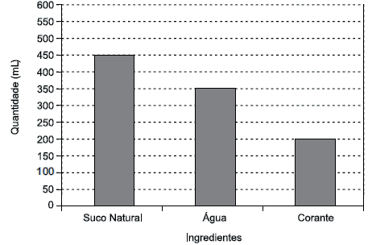

Para fabricar 3 000 mL de refrigerante sabor laranja, as quantidades, em mL, utilizadas de suco natural, água e corante são, respectivamente,

A) 1 350, 1 050 e 600.

B) 900, 700 e 400.

C) 600, 1 050 e 1 350.

D) 400, 700 e 900.

2. O quadro abaixo mostra a quantidade de algodão colhida por três irmãos durante o mês de agosto.

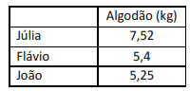

Qual a diferença entre a maior quantidade e a menor quantidade de algodão colhida?

A) 2,12 kg.

B) 2,27 kg.

C) 4,71 kg.

D) 5,25 kg.

3. Veja no quadro abaixo o número de visitantes em um museu.

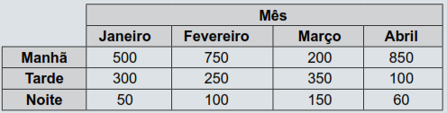

De acordo com esses dados, em que mês o museu recebeu mais visitantes?

A) Janeiro.

B) Fevereiro.

C) Março.

D) Abril.

4. Considere a tabela abaixo:

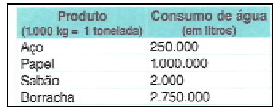

A diferença entre o consumo de água para produzir 1 tonelada de papel para o gasto na produção de 1 tonelada de aço é o:

a) dobro dessa quantidade

b) triplo dessa quantidade

c) quádruplo dessa quantidade

d) quíntuplo dessa quantidade

5. A tabela abaixo mostra o número de municípios dos estados da região Sudeste.

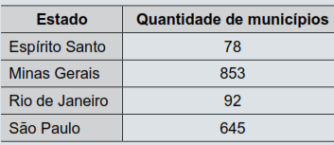

Quantos municípios há na região Sudeste?

A) 1 668

B) 1 658

C) 1 468

D) 1 458

6. Juliana fez uma pesquisa em sua escola para saber os números dos sapatos dos seus colegas.

Ela entrevistou alguns alunos e anotou os resultados dessa entrevista na tabela abaixo.

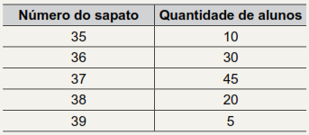

De acordo com essa tabela, quantos alunos entrevistados possuem sapatos com numeração maior que 36?

A) 10

B) 40

C) 70

D) 100

7. A professora Alice fez uma pesquisa na sala de aula para saber qual a profissão dos pais dos seus alunos e organizou as respostas no gráfico abaixo.

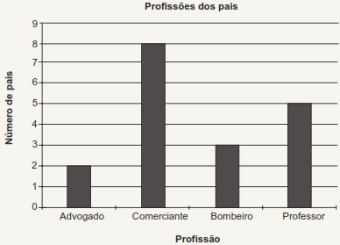

De acordo com esse gráfico, quantos pais são comerciantes?

A) 2

B) 3

C) 5

D) 8

8. O gerente de uma concessionária anotou o número de carros novos e usados vendidos nos primeiros quatro meses do ano, e registrou o resultado na tabela abaixo.

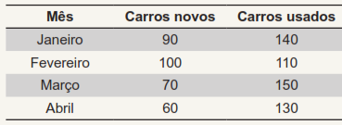

Em que mês essa concessionária vendeu mais carros?

A) Janeiro.

B) Fevereiro.

C) Março.

D) Abril.

9. O gráfico abaixo apresenta o resultado de uma pesquisa realizada em uma escola com 100 professores para saber a preferência deles em relação à bebida que deveria ser servida no lanche. Cada um desses professores votou em uma única bebida.

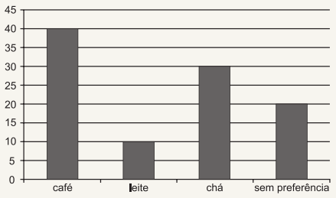

De acordo com esse gráﬁco, quantos professores preferem café?

A) 90

B) 80

C) 60

D) 40

10. No quadro abaixo, está representado o número de empréstimos de filmes de seis gêneros diferentes durante três meses em uma locadora.

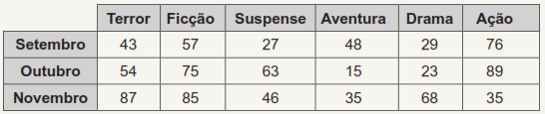

No total, quantos empréstimos de ﬁlmes de aventura e suspense ocorreram nesses três meses nessa locadora?

A) 75

B) 98

C) 136

D) 234

**SIMULADO 2**

NOME: ________________________________________________________________

1. Observe, no quadro abaixo, o ano de lançamento de alguns aviões.

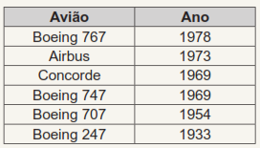

Em que ano foi lançado o modelo de Boeing 707?

A) 1933

B) 1954

C) 1969

D) 1978

2. Uma cidade mostrou em um gráﬁco como o representado abaixo, os casos de dengue

registrados no primeiro semestre de um determinado ano.

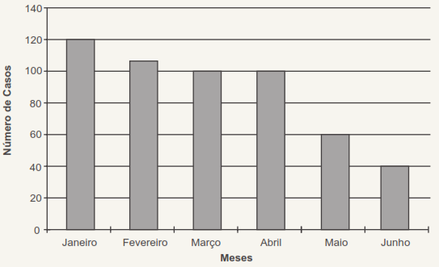

De acordo com esse gráﬁco, os meses que registraram 100 casos de dengue foram

A) Janeiro e Fevereiro.

B) Fevereiro e Março.

C) Março e Abril.

D) Maio e Junho.

3. O gráﬁco abaixo mostra o número de alunos participantes de uma gincana e suas respectivas idades.

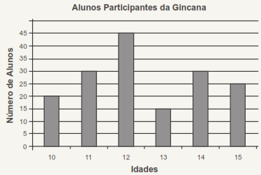

De acordo com os dados desse gráﬁco, qual foi a quantidade de alunos participantes dessa gincana?

A) 45

B) 75

C) 150

D) 165

4. Uma empresa possui 50 funcionários, os quais se distribuem da seguinte forma com relação ao grau de escolaridade.

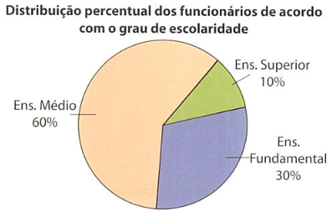

Observando o gráfico, é correto afirmar que o número de funcionários do ensino médio é

A) a metade do ensino fundamental.

B) a metade do ensino superior.

C) o dobro do ensino fundamental.

D) o dobro do ensino superior.

5. Priscila possui R$ 5,00 e deseja fazer um lanche que incluirá um salgado e uma bebida. Observe a tabela a seguir com o preço de alguns produtos.

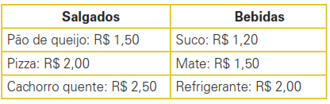

Sabendo-se que Priscila precisa reservar R$ 2,30 para a passagem de ônibus, ela poderá pagar seu lanche se escolher

**(A)** pão de queijo e mate.

**(B)** pizza e suco.

**(C)** cachorro quente e refrigerante.

**(D)** **pão de queijo e suco.**

6. A tabela a seguir mostra o resumo de quatro pesquisas de opinião antes das eleições.

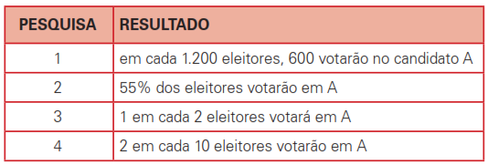

O resultado mais favorável ao candidato A foi o resultado da:

**(A)** pesquisa 1.

**(B)** **pesquisa 2.**

**(C)** pesquisa 3.

**(D)** todas as pesquisas mostram o mesmo resultado.

7. Observe no quadro abaixo a promoção da loja de discos “Discobom”.

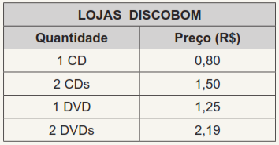

Qual é o preço de dois CDs nessa loja?

A) R$ 0,80

B) R$ 1,25

C) R$ 1,50

D) R$ 2,19

8. Marina comprou alguns produtos para fazer uma torta de frango. Veja os preços desses produtos no quadro abaixo.

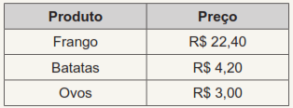

Sabendo-se que Marina pagou com uma nota de 50 reais, quanto ela recebeu de troco?

A) R$ 20,40

B) R$ 29,60

C) R$ 31,40

D) R$ 39,60

9. Luan, Marcelo, João e Samuel foram os 4 atacantes que mais fizeram gols em um campeonato de futebol. Observe na tabela abaixo o número de gols que cada um deles fez na 1ª e na 2ª fase desse campeonato.

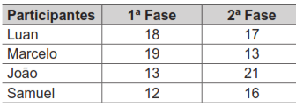

De acordo com essa tabela, qual desses atacantes fez mais gols nesse campeonato?

A) João.

B) Luan.

C) Marcelo.

D) Samuel.

10. Observe abaixo a tabela de preços de um mercado.

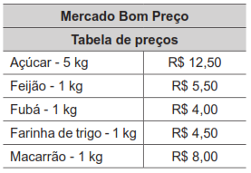

Bianca foi nesse mercado e comprou 10 kg de açúcar, 2 kg de feijão e 3 kg de farinha de trigo.

Quanto Bianca pagou por essa compra?

A) R$ 34,00

B) R$ 36,50

C) R$ 44,00

D) R$ 49,50

**SIMULADO 3**

NOME: _______________________________________________________________________

1. O gráfico abaixo representa a quantidade de funcionários de uma empresa no período de 2008 a 2012.

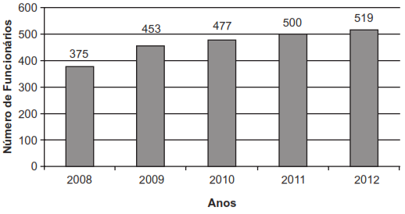

O aumento de funcionário dessa empresa nesse período foi de

A) 144

B) 447

C) 519

D) 894

2. O gráfico abaixo apresenta a quantidade de turistas recebidos em alguns países da América do Sul no ano de 2009.

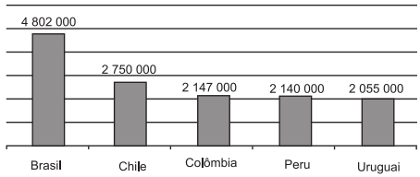

De acordo com os dados desse gráfico, qual é a quantidade total de turistas recebidos nos dois países menos visitados?

A) 7 552 000

B) 6 857 000

C) 4 195 000

D) 2 052 000

3. Observe no gráfico abaixo a evolução, em bilhões de reais, do faturamento de uma popular rede de varejo de móveis e eletrodomésticos do Brasil, de 2003 a 2008.

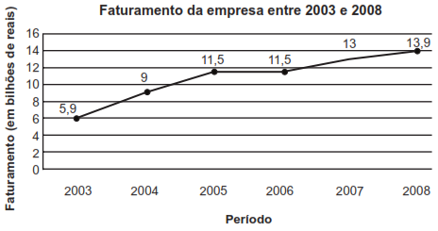

De acordo com esse gráfico, o faturamento dessa empresa em 2008 aumentou em quantos bilhões em relação ao ano de 2003?

A) 8

B) 19,8

C) 45

D) 64,8

4. O gráfico abaixo mostra o número de alunos participantes de uma gincana e suas respectivas idades.

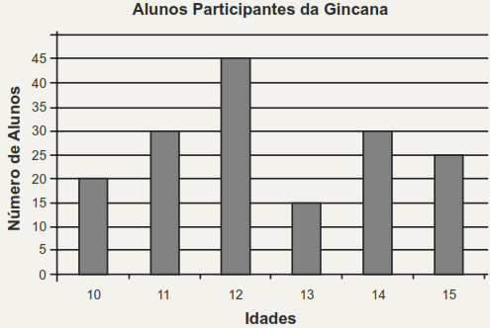

De acordo com os dados desse gráfico, qual foi a quantidade de alunos participantes dessa gincana?

A) 45

B) 75

C) 150

D) 165

5. Na tabela abaixo estão as temperaturas observadas de segunda a sexta feira em um certo período do ano.

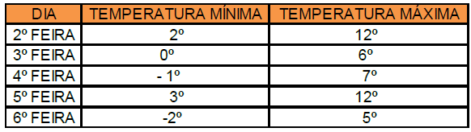

A menor diferença entre as temperaturas mínimas e máximas ocorreu

(A) 2º feira.

(B) 3º feira.

(C) 4º feira.

(D) 6º feira.

6. O gráfico abaixo mostra o número de pessoas que visitaram o parque Cesamar.

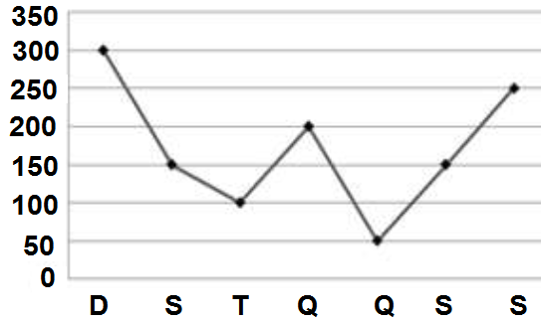

Em que dias houve o maior e o menor número de visitantes, respectivamente?

(A) Segunda e Terça.

(B) Quarta e Domingo.

(C) Domingo e Quinta.

(D)Segunda e Quarta.

7. O gráfico a seguir mostra o lucro de uma empresa, em milhares de reais, de 2009 a 2013.

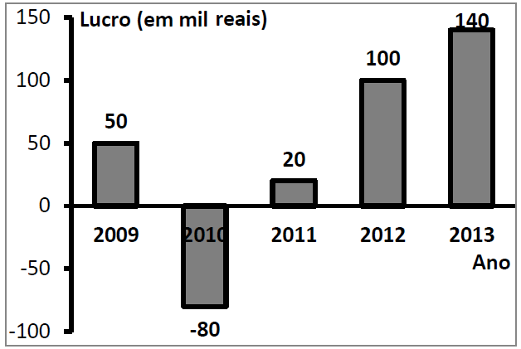

Assinale a única alternativa **FALSA**:

A) 2010 foi um ano de prejuízo.

B) 2013 foi o ano de maior lucro.

C) De 2011 a 2012, o lucro da empresa aumentou 80%

D) De 2012 a 2013, o lucro da empresa aumentou 40%.

8. No gráfico abaixo está representado o número de reatores nucleares em operação em alguns países.

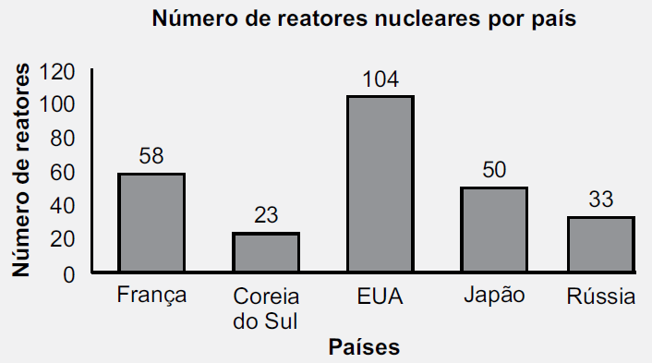

De acordo com esse gráfico, qual é o número total de reatores em operação que esses países possuem?

A) 91

B) 104

C) 127

D) 268

9. O gráfico abaixo apresenta a quantidade de aparelhos celulares vendidos no Brasil entre os anos de 2010 e 2015.

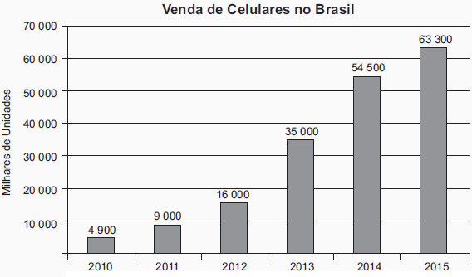

Quantos milhares de unidades de aparelhos celulares foram vendidos a mais em 2014 em relação a 2010?

A) 19 500

B) 49 600

C) 54 500

D) 63 300

10. Em uma academia de ginástica, foram oferecidas duas novas modalidades de aula: dança e ioga, em três turnos. Nessa academia, os alunos interessados em frequentar essas aulas fizeram uma inscrição em que deveriam optar pela modalidade e o turno de sua preferência. A tabela abaixo apresenta o número de alunos inscritos nas duas modalidades em cada turno oferecido pela academia.

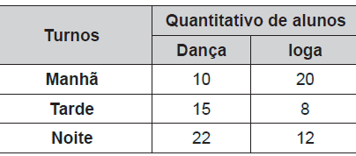

De acordo com os dados dessa tabela, qual foi o total de alunos inscritos no turno da noite?

A) 22

B) 34

C) 47

D) 87

**GABARITO**

|  |  |  |  |  |  |
| --- | --- | --- | --- | --- | --- |
| **SIMULADO 1** | | **SIMULADO 2** | | **SIMULADO 3** | |
| 1 | A | 1 | B | 1 | A |
| 2 | B | 2 | C | 2 | C |
| 3 | B | 3 | D | 3 | A |
| 4 | B | 4 | C | 4 | D |
| 5 | A | 5 | D | 5 | B |
| 6 | C | 6 | B | 6 | C |
| 7 | D | 7 | C | 7 | C |
| 8 | A | 8 | A | 8 | D |
| 9 | D | 9 | B | 9 | B |
| 10 | D | 10 | D | 10 | B |